**Ngày soạn:**

**Ngày dạy:**

**BÀI 18. PHƯƠNG TRÌNH QUY VỀ PHƯƠNG TRÌNH BẬC HAI**

Thời gian thực hiện: (2 tiết)

**I. Mục tiêu**

**1. Kiến thức:**

* Giải được các phương trình chứa căn thức có dạng:

; .

**2. Về năng lực:**

|  |  |  |
| --- | --- | --- |
| **Năng lực** | **YCCĐ** | |
| **NĂNG LỰC ĐẶC THÙ** | | |
| Năng lực tư duy và lập luận toán học | * Chủ động phát hiện, chiếm lĩnh tri thức mới, biết quy lạ về quen, có tinh thần trách nhiệm hợp tác xây dựng cao. * Hiểu và bình phương được 2 vế của một phương trình. * Hiểu được việc thử lại để loại nghiệm ngoại lai. | |
| Năng lực giải quyết vấn đề toán học | * Biết bình phương 2 vế của một phương trình để mất dầu căn, từ đó tìm ra cách giải phương trình  và | |
| Năng lực giao tiếp toán học | * Học sinh nói và viết chính xác bằng ngôn ngữ Toán học. * Học sinh trình bày một bài giải phương trình  và  chính xác, lập luận chặt chẽ. | |
| **NĂNG LỰC CHUNG** | | |
| Năng lực tự chủ và tự học | | * Tự giải quyết các bài tập ở phần luyện tập và bài tập về nhà. |
| Năng lực giao tiếp và hợp tác | | * Tiếp thu kiến thức trao đổi học hỏi bạn bè thông qua hoạt động nhóm; có thái độ tôn trọng, lắng nghe, có phản ứng tích cực trong giao tiếp. |

**3. Về phẩm chất:**

|  |  |
| --- | --- |
| Trách nhiệm | * Có ý thức hỗ trợ, hợp tác tốt với các thành viên trong nhóm để hoàn thành nhiệm vụ. |
| Chăm chỉ | * Chăm chỉ tích cực xây dựng bài, chủ động chiếm lĩnh kiến thức theo sự hướng dẫn của GV. |

**II. Thiết bị dạy học và học liệu:** Máy chiếu**,** phiếu học tập, giấy màu, giấy A0, bút lông, kéo….

**III. Tiến trình dạy học:**

**Hoạt động 1: Xác định vấn đề**

**a) Mục tiêu:**

* Ôn tập về điều kiện của phương trình, phép biến đổi tương đương và phép biến đổi hệ quả.

**b) Nội dung:** GV hướng dẫn, tổ chức học sinh ôn tập, tìm tòi các kiến thức liên quan bài học đã biết

* Hỏi1:

Hãy tìm điều kiện của các phương trình sau:

a)  b)

* Hỏi 2:

Giải các phương trình sau:

a) . b)

**c) Sản phẩm:** Câu trả lời của nhóm HS.

**d) Tổ chức thực hiện:**

***Bước 1: Giao nhiệm vụ:***

* GV nêu câu hỏi

***Bước 2:*** ***Thực hiện nhiệm vụ:***

* Chia lớp thành 4 nhóm thảo luận, trả lời các câu hỏi

***Bước 3: Báo cáo, thảo luận:***

* GV gọi lần lượt đại diện của các nhóm lên bảng trình bày câu trả lời của nhóm mình.
* Các học sinh khác nhận xét, bổ sung để hoàn thiện câu trả lời.

***Bước 4: Kết luận, nhận định:***

* GV đánh giá thái độ làm việc, phương án trả lời của học sinh, ghi nhận và tổng hợp kết quả.
* Dẫn dắt vào bài mới: Ở cấp tiểu học các em đã gặp những bài toán tìm *x* biết …; Lên cấp THCS các em được tiếp nhận khái niệm ***phương trình*** và ***giải phương trình*** trong đó có phương trình bậc nhất và phương trình bậc hai. Trước khi đi vào nội dung chính của bài học chúng ta cùng nhau ôn lại một số kiến thức cơ bản về phương trình bậc hai.

**Hoạt động 2: Hình thành kiến thức**

**Hoạt động 2.1: Phương trình dạng** 

**a) Mục tiêu:** Học sinh biết các bước giải phương trình dạng:



**b) Nội dung:** Câu hỏi thảo luận:

- Học sinh hoàn thành phiếu học tập 1

**Phiếu 1**

Cho phương trình 

|  |  |
| --- | --- |
| Câu hỏi | Câu trả lời |
| Bình phương 2 vế phương trình |  |
| Giải phương trình vừa bình phương để tìm x |  |
| Thử lại các giá trị  vừa tìm được có thỏa  mãn phương trình đã cho hay không và kết  luận nghiệm |  |

- Thông qua sản phẩm ở phiếu học tập 1, từ đó suy ra các bước để giải phương trình  (phiếu 2)

**Phiếu 2**

|  |  |
| --- | --- |
| Các bước giải phương trình dạng | |
| Bước 1 |  |
| Bước 2 |  |
| Bước 3 |  |

**c) Sản phẩm:** Các câu trả lời ở phiếu học tập của các nhóm

Phương trình  có hai nghiệm  và 

|  |  |
| --- | --- |
| Các bước giải phương trình dạng  (1) | |
| Bước 1 | Bình phương 2 vế phương trình (1) |
| Bước 2 | Giải phương trình vừa tìm được ở bước 1 |
| Bước 3 | Thử lại các giá trị  vừa tìm được có thỏa mãn phương trình (1)  hay không và kết luận nghiệm |

*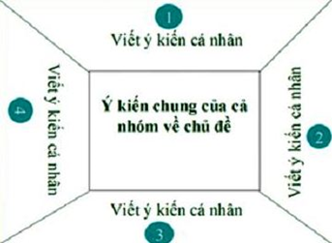***d) Tổ chức thực hiện:** *(Kĩ thuật khăn trải bàn).*

***Bước 1: Giao nhiệm vụ:***

* GV chia lớp thành 4 nhóm.
* Giáo viên trình chiếu câu hỏi thảo luận và phát phiếu học tập cho các nhóm.
* HS thảo luận và viết các ý kiến trên phiếu học tập theo hoạt động cá nhân, sau đó thống nhất trong nhóm để ghi ra kết quả của nhóm vào phiếu học tập.

***Bước 2: Thực hiện nhiệm vụ:***

* Giáo viên đi đến các nhóm quan sát các nhóm hoạt động, đặt câu hỏi gợi ý cho các nhóm khi cần thiết.

***Bước 3: Báo cáo, thảo luận:***

* HS treo phiếu học tập tại vị trí được GV phân công và cử đại diện nhóm báo cáo.
* HS các nhóm đóng góp ý kiến

***Bước 4: Kết luận, nhận định:***

* GV nhận xét sản phẩm của các nhóm
* GV chốt kiến thức: Các bước giải phương trình dạng 

Bước 1: Bình phương 2 vế phương trình

Bước 2: Giải phương trình vừa tìm được ở bước 1

Bước 3: Thử lại các giá trị  vừa tìm được có thỏa mãn phương trình đã cho không và kết luận nghiệm.

**Hoạt động 2.2: Luyện tập giải phương trình dạng** 

**a) Mục tiêu:**

* Nhận dạng được phương trình có dạng 
* Rèn luyện để củng cố cách giải phương trình dạng 

**b) Nội dung:**

- Ví dụ 1

- *Luyện tập 1: Giải các phương trình sau*

a)  b) 

**c) Sản phẩm:** Kết quả thực hiện của học sinh được ghi vào vở .

*Câu a.* 

Bình phương hai vế phương trình ta được 



 hoặc 

Thay lần lượt hai giá trị  vào phương trình ta thấy cả hai giá trị này đều thỏa mãn phương trình.

Vậy phương trình có hai nghiệm  và 

*Câu b.* 

Bình phương hai vế phương trình ta được 



 hoặc 

Thay lần lượt hai giá trị  vào phương trình ta thấy cả hai giá trị này đều không thỏa mãn phương trình.

Vậy phương trình vô nghiệm

**d) Tổ chức thực hiện:** PP đàm thoại – gợi mở, đánh giá bằng PP hỏi đáp,chấm vở.

***Bước 1: Giao nhiệm vụ:***

- HS đọc ví dụ 1 và nêu nhận xét

- GV giao bài tập cho HS các nhóm (chiếu slide) và yêu cầu HS làm vào vở.

***Bước 2: Thực hiện nhiệm vụ:***

- HS các nhóm nêu nhận xét lời giải của ví dụ 1

- HS làm bài tập, GV quan sát, hỗ trợ HS làm bài khi cần.

***Bước 3: Báo cáo, thảo luận:***

- GV sử dụng webcam để trình chiếu lời giải trên tập của một số học sinh.

- HS các nhóm quan sát và đóng góp ý kiến

- GV nhận xét cụ thể trên vở của HS - kết luận (đưa đáp án đúng) và lưu ý những sai lầm trong lời giải của các em. GV tổng kết phương pháp giải.

***Bước 4: Kết luận, nhận định:*** HS trình bày lời giải đúng đạt điểm và cộng điểm cho HS tham gia thảo luận đúng (đánh giá quá trình)

**Hoạt động 2.3: Phương trình dạng** 

**a) Mục tiêu:** Học sinh biết các bước giải phương trình dạng:



**b) Nội dung:** Câu hỏi thảo luận:

Cho phương trình 

Câu 1. Bình phương 2 vế phương trình và giải phương trình vừa tìm được

Câu 2. Thử lại các giá trị  vừa tìm được có thảo mãn phương trình đã cho hay không và kết luận nghiệm

Câu 3. Hoàn thành phiếu học tập 3

**Phiếu 3**

|  |  |
| --- | --- |
| Các bước để giải phương trình dạng  ? | |
| Bước 1 |  |
| Bước 2 |  |
| Bước 3 |  |

**c) Sản phẩm:** Các câu trả lời ở phiếu học tập của các nhóm

Phương trình  có nghiệm 

|  |  |
| --- | --- |
| Các bước để giải phương trình dạng  (2) | |
| Bước 1 | Bình phương 2 vế phương trình (2) |
| Bước 2 | Giải phương trình vừa tìm được ở bước 1 |
| Bước 3 | Thử lại các giá trị  vừa tìm được có thỏa mãn phương trình (2)  hay không và kết luận nghiệm |

**d) Tổ chức thực hiện:** *(Kĩ thuật phòng tranh).*

***Bước 1: Giao nhiệm vụ:***

* Gv trình chiếu câu hỏi thảo luận.
* GV chia lớp thành 4 nhóm và phát mỗi nhóm 1 tờ giấy A0.

***Bước 2: Thực hiện nhiệm vụ:***

* HS phân công nhiệm vụ cho các thành viên và thảo luận cùng viết các kiến thức trên phiếu học tập theo hoạt động cá nhân, sau đó thống nhất trong tổ để ghi ra kết quả của nhóm vào tờ A0.
* Giáo viên đi đến các nhóm quan sát các nhóm hoạt động, đặt câu hỏi gợi ý cho các nhóm khi cần thiết.

***Bước 3: Báo cáo, thảo luận:***

* HS treo phiếu học tập tại vị trí được phân công và báo cáo.
* HS các nhóm đóng góp ý kiến

***Bước 4: Kết luận, nhận định:***

* GV nhận xét sản phẩm của các nhóm (*HS cần lưu ý khai triển đúng hằng đẳng thức  hay *)
* GV chốt kiến thức: Các bước giải phương trình dạng 

Bước 1: Bình phương 2 vế phương trình

Bước 2: Giải phương trình vừa tìm được ở bước 1

Bước 3: Thử lại các giá trị  vừa tìm được có thỏa mãn phương trình đã cho không và kết luận nghiệm

* Quan sát hoạt động của các nhóm và đánh giá thông qua bảng kiểm.

**Bảng kiểm**

|  |  |  |  |
| --- | --- | --- | --- |
| **Tiêu chí** | **Xác nhận** | | **Đánh giá năng lực** |
| **Có** | **Không** |
| Tự giác, chủ động trong hoạt động nhóm |  |  |  |
| Bố trí thời gian hợp lí |  |  |
| Giải đúng kết quả |  |  |
| Đưa ra các bước giải phương trình hợp lí |  |  |
| Thảo luận và đóng góp ý kiến của các thành viên |  |  |

**Hoạt động 2.4: Luyện tập giải phương trình dạng** 

**a) Mục tiêu:**

* Nhận dạng được phương trình có dạng 
* Rèn luyện để củng cố cách giải phương trình dạng 

**b) Nội dung:**

- Ví dụ 2

- *Luyện tập 2: Giải các phương trình sau*

a)  b) 

**c) Sản phẩm:** Kết quả thực hiện của học sinh được ghi vào vở.

*Câu a.* 

Bình phương hai vế phương trình ta được 



 hoặc 

Thay lần lượt hai giá trị  vào phương trình ta thấy cả hai giá trị này đều thỏa mãn phương trình.

Vậy phương trình có hai nghiệm  và 

*Câu b.* 

Bình phương hai vế phương trình ta được 



 hoặc 

Hai giá trị  đều làm cho vế phải của phương trình âm còn vế trái không âm nên cả hai giá trị này không là nghiệm của phương trình

Vậy phương trình vô nghiệm.

**d) Tổ chức thực hiện:** PP đàm thoại – gợi mở, đánh giá bằng PP hỏi đáp,chấm vở.

***Bước 1: Giao nhiệm vụ:***

- HS đọc ví dụ 2 và nêu nhận xét

- GV giao bài tập cho HS các nhóm và yêu cầu HS làm vào vở.

***Bước 2: Thực hiện nhiệm vụ:***

- HS các nhóm nêu nhận xét lời giải ở ví dụ 2

- HS làm bài tập, GV quan sát- nhắc nhở hỗ trợ HS khi cần.

***Bước 3: Báo cáo, thảo luận:***

- HS rút ra nhận xét ở ví dụ 2: nếu giá trị  tìm được làm cho vế phải của phương trình âm thì giá trị đó không là nghiệm của phương trình

- GV sử dụng webcam để trình chiếu lời giải trên tập của một số học sinh.

- HS các nhóm quan sát và đóng góp ý kiến

- GV nhận xét cụ thể trên vở của HS - kết luận (đưa đáp án đúng) và lưu ý những sai lầm trong lời giải của các em. GV tổng kết phương pháp giải.

***Bước 4: Kết luận, nhận định:*** HS trình bày lời giải đúng đạt điểm và cộng điểm cho HS tham gia thảo luận đúng (đánh giá quá trình)

**Hoạt động 3.1: Luyện tập giải phương trình**

**dạng  và dạng**

**a) Mục tiêu:** Củng cố phương pháp giải đã học.

**b) Nội dung:**

**Bài tập 1.** Giải các phương trình sau:

a) 

b) 

**Bài tập 2.** Giải các phương trình sau:

a) 

b) 

**c) Sản phẩm:** Kết quả thực hiện của học sinh được ghi vào vở .

**d) Tổ chức thực hiện:** PP đàm thoại – gợi mở, đánh giá bằng PP hỏi đáp, chấm vở.

***Bước 1: Giao nhiệm vụ:*** GV giao cho HS các bài tập (chiếu slide) và yêu cầu làm vào vở.

***Bước 2: Thực hiện nhiệm vụ:*** HS làm bài tập, GV quan sát, nhắc nhở HS tập trung làm bài.

***Bước 3: Báo cáo, thảo luận:*** GV sửa bài tập, thảo luận và kết luận (đưa đáp án đúng).

***Bước 4: Kết luận, nhận định:*** HS tham gia trả lời đúng được cho điểm cộng (đánh giá quá trình)

**Hoạt động 3.2: Luyện tập giải phương trình chứa căn**

**a) Mục tiêu:** Góp phần hình thành và phát triển năng lực giao tiếp toán học thông qua việc học sinh tự ra bài toán và giảng bài cho nhau.

**b) Nội dung:** Mỗi nhóm tự ra 1 bài tập cho nhóm khác giải theo mẫu phiếu học tập.

|  |  |  |
| --- | --- | --- |
| Mỗi nhóm tự ra 1 bài tập cho nhóm khác giải | | |
| **Nhóm ra đề:…..** | **Nhóm giải: …..** | **Nhóm nhận xét:….** |
| **Đề bài:……** | **Lời giải:…..** | **Nhận xét:….** |

**c) Sản phẩm:** Đề bài, lời giải, nhận xét, chấm điểm của các nhóm trên phiếu học tập.

|  |  |  |
| --- | --- | --- |
| Mỗi nhóm tự ra 1 bài tập cho nhóm khác giải | | |
| **Nhóm ra đề: nhóm 1** | **Nhóm giải: nhóm 2** | **Nhóm nhận xét: nhóm 3** |
| **Đề bài:……** | **Lời giải:…..** | **Nhận xét:….** |

**d) Tổ chức thực hiện: (***học sinh hoạt động nhóm).*

***Bước 1: Giao nhiệm vụ:***

* Giáo viên chia lớp thành 6 nhóm.
* Giáo viên phát mỗi nhóm 1 phiếu học tập.

***Bước 2: Thực hiện nhiệm vụ:***

* Các nhóm viết đề bài vào phiếu học tập.
* Các nhóm chuyển đề bài sang nhóm khác theo quy tắc vòng tròn: nhóm 1 chuyển cho nhóm 2, nhóm 2 chuyển cho nhóm 3.
* Các nhóm giải vòng tròn ( tức là nhóm 2 giải nhóm 1, nhóm 3 giải nhóm 2,…., nhóm 1 giải nhóm 6)
* Giáo viên theo dõi các nhóm hoạt động, giải đáp thắc mắc khi cần thiết.

***Bước 3: báo cáo, thảo luận :***

* Các nhóm nhận xét và chấm điểm lời giải.

***Bước 4: kết luận, nhận định:***

* Giáo viên chốt và nhận xét hoạt động của học sinh: trình bày có khoa học không? Học sinh thuyết trình có tốt không? Học sinh giải đáp thắc mắc câu hỏi của các bạn khác có hợp lí không? Có lỗi sai về kiến thức không?

**Hoạt động 3.3: Luyện tập (Trò chơi ghép nửa trái tim).**

**a) Mục tiêu:** Góp phần hình thành và phát triển năng lực giao tiếp thông qua việc học sinh trao đổi, nhận xét.

**b) Nội dung:**

* Giáo viên chuẩn bị 6 câu hỏi trong đó 3 câu hỏi về phương trình dạng  và 3 câu hỏi về phương trình dạng****ghi sẵn vào 6 nửa trái tim.
* Giáo viên chuẩn bị sẵn 6 đáp án của 6 câu hỏi đó được ghi sẵn vào 6 nửa trái tim.
* Học sinh ghép 2 nửa trái tim trong 12 nửa trái tim đã ghi sẵn câu hỏi và đáp án.

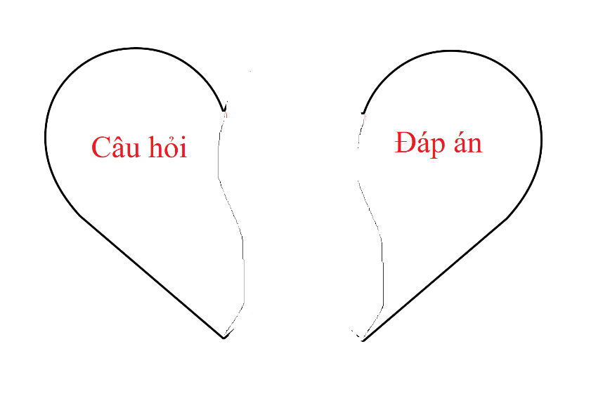

**c) Sản phẩm:** Ghép được thành hình trái tim.

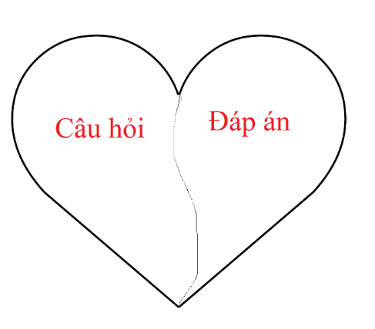

**d) Tổ chức thực hiện: (***học sinh hoạt động nhóm).*

***Bước 1: Giao nhiệm vụ:***

* Giáo viên chuẩn bị sẵn 12 nửa trái tim trong đó có 6 nửa trái tim có sẵn câu hỏi và 6 nửa trái tim có sẵn đáp án.
* Giáo viên chia lớp thành 2 nhóm: 1 nhóm nam và 1 nhóm nữ.
* Nhóm nữ cử 6 học sinh nữ lên chọn, mỗi 1 học sinh là 1 nửa trái tim.
* Nhóm nam cử 6 học sinh nam lên chọn, mỗi học sinh nam là 1 nửa trái tim trong 6 nửa còn lại.
* Giáo viên yêu cầu các học sinh tự đi tìm nửa trái tim còn lại của mình.

***Bước 2: Thực hiện nhiệm vụ:***

* Học sinh tự đi tìm nửa trái tim còn lại của mình.
* Các cặp đôi trái tim dán 2 nửa trái tim đã chọn lại với nhau và trình bày lời giải vào đó.

***Bước 3: báo cáo, thảo luận :***

* Các cặp đôi báo cáo.
* Các nhóm khác nhận xét và chấm điểm lời giải.

***Bước 4: kết luận, nhận định:***

* Giáo viên chốt và nhận xét hoạt động của học sinh: trình bày có khoa học không? Học sinh thuyết trình có tốt không? Học sinh giải đáp thắc mắc câu hỏi của các bạn khác có hợp lí không? Có lỗi sai về kiến thức không?

**Hoạt động 4: Vận dụng.**

**a) Mục tiêu:** Góp phần hình thành và phát triển năng lực mô hình hóa toán học thông qua việc tìm vị trí điểm gặp nhau của hai người.

**b) Nội dung:** Bác Việt sống và làm việc ở trạm hải đăng cách bờ biển 4km (điểm A). Hằng tuần bác chèo thuyền vào vị trí gần bờ nhất trên bờ biển là bến Bính (điểm B) để nhận hàng hóa do cơ quan cung cấp. Tuần này, do trục trặc về vận chuyển nên toàn bộ số hàng vẫn đang nằm ở thôn Hoành (điểm C), bên bờ biển cách bến Bính 9,25km và sẽ được anh Nam vận chuyển trên con đường dọc bờ biển đến bến Bính bằng xe kéo. Bác Việt đã gọi điện thống nhất với anh Nam là họ sẽ gặp nhau ở vị trí nào đó giữa bến Bính và thôn Hoành để hai người có mặt tại đó cùng lúc, không mất thời gian chờ nhau. Tìm vị trí hai người dự định gặp nhau (điểm M), biết rằng vận tốc kéo xe của anh Nam là 5 km/h và thuyền của bác Việt di chuyển với vận tốc 4 km/h. Ngoài ra giả thiết rằng đường bờ biển từ thôn Hoành đến bến Bính là đường thẳng và bác Việt cũng luôn chèo thuyền tới một điểm trên bờ biển theo một đường thẳng.

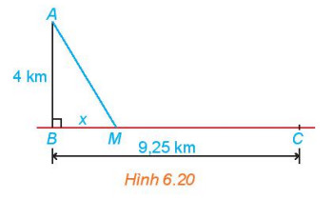

1. Theo em nên đặt cây đèn ở vị trí nào?

* Vị trí B.
* Vị trí C.
* Vị trí M (là trung điểm của BC).
* Vị trí khác.

Giải thích sự lựa chọn của em?

2. Dùng kiến thức đã học, hãy xác định vị trí chính xác điểm M trên hình vẽ. Giải thích sự lựa chọn của em.

**c) Sản phẩm:**

* Đặt . Vậy 
* Để hai người không phải chờ nhau thì thời gian chèo thuyền bằng thời gian kéo xe nên ta có phương trình 
* Giải phương trình  ta được  vậy điểm  cách bờ  một khoảng 3km.

**d) Tổ chức thực hiện:**

***Bước 1: Giao nhiệm vụ:*** GV giao nhiệm vụ cho HS như mục Nội dung và yêu cầu nghiêm túc thực hiện.

***Bước 2: Thực hiện nhiệm vụ:*** HS thực hiện nhiệm vụ ở nhà

***Bước 3: Báo cáo, thảo luận:*** HS đến lớp nộp vở bài làm của mình cho GV.

***Bước 4: Kết luận, nhận định:***

* GV chọn một số HS nộp bài làm vào buổi học tiếp theo; nhận xét (và có thể cho điểm cộng – đánh giá quá trình).
* GV tổng hợp từ một số bài nộp của HS và nhận xét, đánh giá chung để các HS khác tự xem lại bài của mình.
* Thông qua bảng kiểm: Đánh giá kết quả học tập thông qua bảng kiểm

|  |  |  |  |
| --- | --- | --- | --- |
| **Yêu cầu** | **Có** | **Không** | **Đánh giá năng lực** |
| Học sinh có tự giác làm bài tập ở nhà. |  |  | Tự học, tự chủ |
| Có giải quyết được vấn đề. |  |  | Giải quyết vấn đề |
| Xác định điểm M nằm ở đâu. |  |  |